WOJEWÓDZKI URZĄD PRACY

Bezrobotni

w szczególnej sytuacji na rynku pracy województwa lubuskiego
w III kwartale 2013 r.



Zielona Góra, listopad 2013 roku

SPIS TREŚCI

1. WPROWADZENIE…………………………………………………………………….. | 3
2. KATEGORIE OSÓB BĘDĄCYCH W SZCZEGÓLNEJ SYTUACJI NA RYNKU PRACY:………………………………………………………………………………… | 4
2.1. Młodzież do 25 roku życia……………………………………………………..... | 5
2.2. Długotrwale bezrobotni………………………………………………………….. | 8
2.3. Powyżej 50 roku życia…………………………………………………………… | 11
2.4. Bezrobotni bez kwalifikacji zawodowych………………………………………. | 14
2.5. Osoby samotnie wychowujące co najmniej 1 dziecko do 18 roku życia…… | 17
2.6. Niepełnosprawni………………………………………………………………….. | 21
2.7. Bezrobotni bez doświadczenia zawodowego………………………………… | 24
2.8. Bezrobotni bez wykształcenia średniego…………………………………….. | 27
2.9. Bezrobotne kobiety które nie podjęły zatrudnienia po urodzeniu dziecka… | 30
2.10. Bezrobotni którzy po odbyciu kary pozbawienia wolności nie podjęli zatrudnienia…………………………………………………………………….. | 33
2.11. Bezrobotni po zakończeniu realizacji kontraktu socjalnego……………….  3. PODSUMOWANIE…………………………………………………………………… | 36  39

WPROWADZENIE

Na koniec III kwartału 2013 r. w województwie lubuskim było zarejestrowanych 58001 bezrobotnych, o 476 osób mniej (o 0,8%) niż w kwartale poprzednim. Spadek bezrobocia miał miejsce w dwóch miesiącach omawianego kwartału (lipiec, wrzesień). W stosunku do III kwartału 2012 r., odnotowana liczba bezrobotnych była większa o 199 osób, tj. o 0,3%.
Wobec utrzymywania się niepewności wynikających z wahań koniunktury gospodarczej, należy szczególną uwagę zwracać na grupy osób, które zawsze miały poważne problemy ze znalezieniem pracy. Do nich zaliczamy przede wszystkim bezrobotnych znajdujących się w szczególnej sytuacji na rynku pracy.
Ustawa z dnia 20 kwietnia 2004 r. o promocji zatrudnienia i instytucjach rynku pracy (Dz. U. Nr 99, poz. 1001) określiła kategorie bezrobotnych zaliczanych do osób będących w szczególnej sytuacji na rynku pracy. Nowelizacja Ustawy z dnia 24 sierpnia 2007 r. (Dz. U. Nr 176, poz. 1243) rozszerzyła definicję osób będących w szczególnej sytuacji na rynku pracy o bezrobotne kobiety które nie podjęły zatrudnienia po urodzeniu dziecka, bezrobotnych bez doświadczenia zawodowego lub bez wykształcenia średniego oraz bezrobotnych którzy po odbyciu kary pozbawienia wolności nie podjęli zatrudnienia. W obowiązującej sprawozdawczości o rynku pracy kategorie te uwzględniane są od stycznia 2008 r. Nowelizacja Ustawy z dnia 19 grudnia 2008 r. (Dz. U. Nr 6, poz. 33) rozszerzyła definicję osób będących w szczególnej sytuacji na rynku pracy o bezrobotnych po zakończeniu realizacji kontraktu socjalnego. W obowiązującej sprawozdawczości o rynku pracy kategoria ta uwzględniana jest od stycznia 2010 r.
Głównym zamierzeniem niniejszej analizy jest dokonanie wstępnego opisu grup osób będących w szczególnej sytuacji na rynku pracy, dając tym samym podstawy do podjęcia możliwie skutecznych działań na rzecz ich aktywizacji.

2. KATEGORIE OSÓB BĘDĄCYCH W SZCZEGÓLNEJ SYTUACJI NA RYNKU PRACY
W końcu września 2013 r., w województwie lubuskim, zarejestrowanych było 58001 bezrobotnych. Wśród nich, jako osoby będące w szczególnej sytuacji na rynku pracy, zalicza się:
- młodzież do 25 roku życia – 10428 osób,
- długotrwale bezrobotnych – 27987 osób,
- kobiety które nie podjęły zatrudnienia po urodzeniu dziecka – 6490 osób,
- osoby powyżej 50 roku życia – 14417 osób,
- bez kwalifikacji zawodowych – 17985 osób,
- bez doświadczenia zawodowego – 12615 osób,
- bez wykształcenia średniego – 34431 osób,
- samotnie wychowujących co najmniej 1 dziecko do 18 roku życia – 8045 osób,
- osoby które po odbyciu kary pozbawienia wolności nie podjęły zatrudnienia – 1183 osoby,
- niepełnosprawnych – 4489 osób,
- po zakończeniu realizacji kontraktu socjalnego – 17 osób.
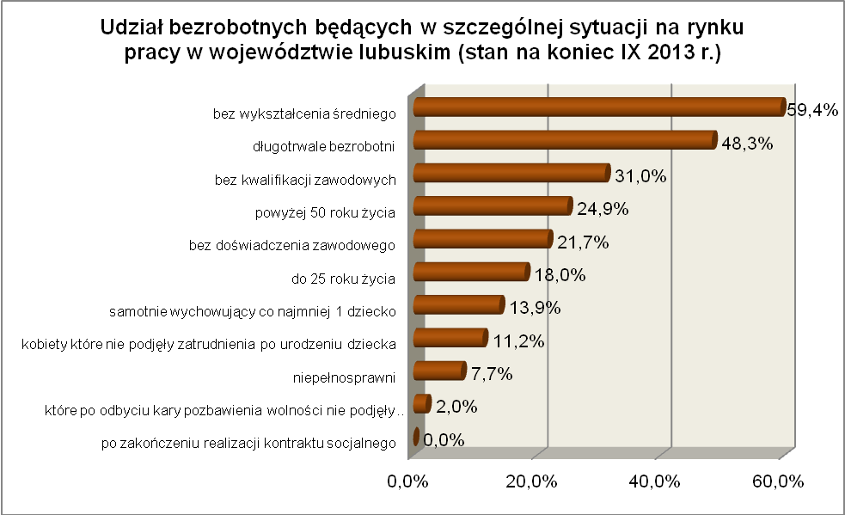
2.1. Młodzież do 25 roku życia
Na koniec III kwartału 2013 r. w województwie lubuskim, odnotowano 10428 bezrobotnych poniżej 25 roku życia, stanowiąc 18,0% ogółu bezrobotnych. W stosunku do III kwartału 2012 r. liczba osób bezrobotnych poniżej 25 roku życia zmniejszyła się
o 440 osób, a ich udział w ogólnej liczbie bezrobotnych zmniejszył się o 0,8 punktu procentowego. W okresie wrzesień 2012 – wrzesień 2013 r. liczba bezrobotnych poniżej 25 roku życia zmniejszyła się o 4,0%, natomiast liczba bezrobotnych ogółem w tym okresie zwiększyła się o 0,3%.
W poszczególnych powiatach udział bezrobotnych poniżej 25 roku życia,
w liczbie bezrobotnych ogółem, wyniósł od 11,7% w mieście Zielona Góra do 30,0%
w powiecie słubickim.
Prawo do otrzymywania zasiłku przysługiwało 604 osobom (5,8%) tej kategorii bezrobotnych. Wśród bezrobotnych do 25 roku życia przeważały kobiety – 5906 osób, stanowiąc 56,6% tej kategorii bezrobotnych.
W III kwartale 2013 r., podobnie jak w analogicznym okresie 2012 r., w dalszym ciągu przeszło połowa bezrobotnych do 25 roku życia nie legitymowała się żadnym stażem pracy (52,2% wobec 53,2% przed rokiem).
Pod względem posiadanego wykształcenia, na koniec III kwartału 2013 r., najliczniejsze grupy stanowiły osoby z wykształceniem gimnazjalnym i poniżej (28,5%, przed rokiem – 28,4%) oraz osoby które ukończyły policealne i średnie szkoły zawodowe (24,6%, przed rokiem – 23,2%). Na przestrzeni czterech ostatnich kwartałów, wśród bezrobotnych do 25 roku życia, zwiększył się udział osób legitymujących się wykształceniem gimnazjalnym i poniżej, zasadniczym zawodowym oraz policealnym
i średnim zawodowym.
Wśród bezrobotnych do 25 roku życia dominowały osoby pozostające krótki okres bez pracy: do 1 miesiąca (25,2%) oraz od 1 do 3 miesięcy (23,1%). W III kwartale 2013 r., osoby pozostające w rejestrach powiatowych urzędów pracy dłużej niż
12 miesięcy, stanowiły 17,3% populacji bezrobotnych do 25 roku życia (rok wcześniej - 16,6%). W tej populacji bezrobotnych, na przestrzeni ostatnich czterech kwartałów, odnotowano wzrost udziału osób pozostających bez pracy od 1 do 3 miesięcy oraz powyżej 12 miesięcy. Obrazuje to poniższy wykres:

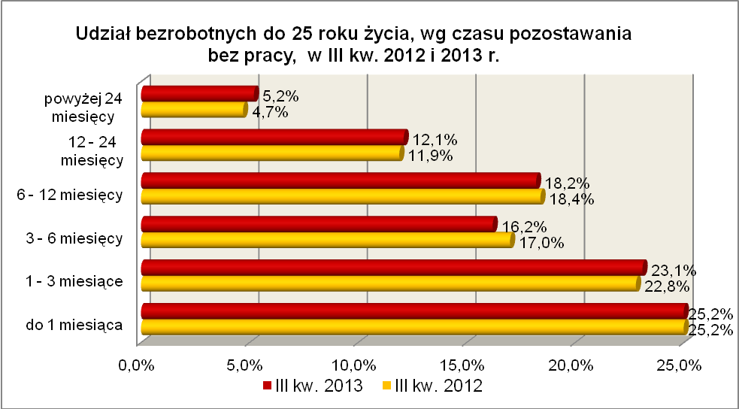

Elementy struktury osób bezrobotnych do 25 roku życia
(stan na koniec III kwartału 2012 i 2013 r.)
Wyszczególnienie | III kwartał 2012 r. |  | III kwartał 2013 r.
Wyszczególnienie | razem | % | razem | %
Ogółem | 10868 | 100,0 | 10428 | 100,0
wykształcenie
wyższe | 736 | 6,8 | 682 | 6,5
policealne i średnie zawodowe | 2517 | 23,2 | 2564 | 24,6
średnie ogólnokształcące | 2031 | 18,7 | 1786 | 17,1
zasadnicze zawodowe | 2494 | 22,9 | 2424 | 23,3
gimnazjalne i poniżej | 3090 | 28,4 | 2972 | 28,5
czas pozostawania bez pracy
do 1 miesiąca | 2737 | 25,2 | 2630 | 25,2
1 – 3 miesiące | 2475 | 22,8 | 2411 | 23,1
3 – 6 miesięcy | 1850 | 17,0 | 1686 | 16,2
6 – 12 miesięcy | 1999 | 18,4 | 1901 | 18,2
12 – 24 miesiące | 1299 | 11,9 | 1261 | 12,1
powyżej 24 miesięcy | 508 | 4,7 | 539 | 5,2
staż pracy
do 1 roku | 2155 | 19,8 | 2183 | 20,9
1 – 5 lat | 2795 | 25,7 | 2726 | 26,1
5 – 10 lat | 139 | 1,3 | 79 | 0,8
bez stażu | 5779 | 53,2 | 5440 | 52,2

W III kwartale 2013 r. w powiatowych urzędach pracy zarejestrowało się 7020 bezrobotnych do 25 roku życia, co stanowiło 28,6% ogółu napływu do bezrobocia
w województwie. Od lipca do września 2013 r. liczba bezrobotnych do 25 roku życia zwiększyła się o 772 osoby, tj. o 8,0%, przy średniej spadku dla województwa lubuskiego wynoszącym w tym okresie 0,8%.
W III kwartale 2013 r. wyrejestrowano 5883 bezrobotnych do 25 roku życia, co stanowiło 23,6% ogółu „odpływu” bezrobotnych w województwie. Dodatkowo 365 utraciło status osoby będącej w szczególnej sytuacji na rynku pracy. Wśród wyłączeń dominowały:
- podjęcie pracy – 2238 osób,
- niepotwierdzenie gotowości do podjęcia pracy – 2059 osób,
- rozpoczęcie stażu – 687 osób,
- dobrowolna rezygnacja ze statusu bezrobotnego – 396 osób.
W III kw. 2013 r., bezrobotni do 25 roku życia, stanowili w województwie 37,5% ogółu bezrobotnych rozpoczynających staże.

2.2. Długotrwale bezrobotni
Na koniec III kwartału 2013 r. w województwie lubuskim odnotowano 27987 osób długotrwale bezrobotnych, stanowiąc 48,3% ogółu bezrobotnych. W stosunku do
III kwartału 2012 r. liczba osób długotrwale bezrobotnych zwiększyła się o 763 osoby,
a ich udział w ogólnej liczbie bezrobotnych zwiększył się o 1,2 punktu procentowego.
W okresie wrzesień 2012 – wrzesień 2013 r. liczba osób długotrwale bezrobotnych zwiększyła się o 2,8%, podczas gdy w tym okresie liczba bezrobotnych ogółem zwiększyła się o 0,3%.
W poszczególnych powiatach udział długotrwale bezrobotnych wyniósł od 39,1% w powiecie sulęcińskim do 55,8% w powiecie nowosolskim.
Prawo do zasiłku posiadały 142 osoby, co stanowiło 0,5% tej kategorii bezrobotnych. Większość długotrwale bezrobotnych to kobiety – 16169 osób, stanowiąc 57,8% ogółu długotrwale bezrobotnych.
W III kwartale 2013 r., najwięcej osób długotrwale bezrobotnych legitymowało się stażem pracy od 1 do 5 lat (22,0% wobec 21,2% przed rokiem) oraz od 10 do 20 lat (17,6%, wobec 17,7% przed rokiem). W omawianym okresie wzrost udziału odnotowano wśród osób legitymujących się stażem pracy od 1 do 5 lat, od 5 do 10 lat i wśród osób
o stażu pracy powyżej 30 lat.
Na koniec III kwartału 2013 r., najliczniejsze grupy stanowiły osoby długotrwale bezrobotne mające od 25 do 34 lat (28,2%, przed rokiem – 28,1%) oraz od 35 do 44 lat (22,2%, wobec 20,6% przed rokiem). W okresie czterech ostatnich kwartałów wzrost udziału odnotowano w grupach osób w wieku od 25 do 34 lat, od 35 do 44 lat oraz mających powyżej 60 lat.
Pod względem czasu pozostawania bez pracy, najliczniejsze grupy stanowiły osoby pozostające bez pracy: od 12 do 24 miesięcy (34,9%, przed rokiem 35,8%) oraz powyżej 24 miesięcy (27,1%, przed rokiem 24,4%). Wśród osób długotrwale bezrobotnych zaznaczył się, w omawianym okresie, wzrost udziału osób pozostających bez pracy od 1 do 3 miesięcy oraz powyżej 24 miesięcy. Na koniec III kwartału 2013 r. długotrwale bezrobotni pozostający powyżej 12 miesięcy bez pracy stanowili 62,0% ogółu tej kategorii bezrobotnych (przed rokiem 60,2%).
Wśród długotrwale bezrobotnych, najliczniejsze grupy stanowiły osoby
z wykształceniem gimnazjalnym i poniżej (32,5%) oraz osoby które ukończyły szkoły zasadnicze zawodowe (32,0%). W stosunku do III kwartału 2012 r., w tej grupie bezrobotnych, spadł udział osób z wykształceniem średnim ogólnokształcącym oraz gimnazjalnym i poniżej, co pokazuje poniższy wykres:

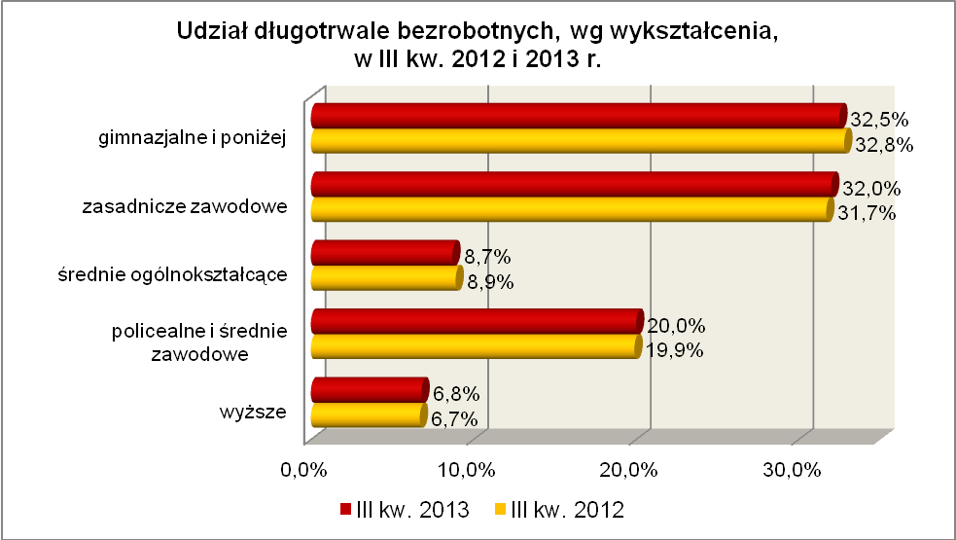

Elementy struktury osób długotrwale bezrobotnych
(stan na koniec III kwartału 2012 i 2013 r.)
Wyszczególnienie | III kwartał 2012 r. |  | III kwartał 2013 r.
Wyszczególnienie | razem | % | razem | %
Ogółem | 27224 | 100,0 | 27987 | 100,0
wykształcenie
wyższe | 1827 | 6,7 | 1898 | 6,8
policealne i średnie zawodowe | 5409 | 19,9 | 5584 | 20,0
średnie ogólnokształcące | 2418 | 8,9 | 2443 | 8,7
zasadnicze zawodowe | 8630 | 31,7 | 8960 | 32,0
gimnazjalne i poniżej | 8940 | 32,8 | 9102 | 32,5
wiek
18 – 24 lat | 3441 | 12,6 | 3310 | 11,8
25 – 34 lat | 7640 | 28,1 | 7889 | 28,2
35 – 44 lat | 5620 | 20,6 | 6206 | 22,2
45 – 54 lat | 6141 | 22,6 | 5916 | 21,1
55 – 59 lat | 3390 | 12,5 | 3448 | 12,3
powyżej 60 lat | 992 | 3,6 | 1218 | 4,4
staż pracy
do 1 roku | 4137 | 15,2 | 4207 | 15,0
1 – 5 lat | 5771 | 21,2 | 6149 | 22,0
5 – 10 lat | 3930 | 14,4 | 4165 | 14,9
10 – 20 lat | 4815 | 17,7 | 4919 | 17,6
20 – 30 lat | 3443 | 12,7 | 3435 | 12,3
30 lat i więcej | 786 | 2,9 | 909 | 3,2
bez stażu | 4342 | 15,9 | 4203 | 15,0
czas pozostawania bez pracy
do 1 miesiąca | 1698 | 6,2 | 1475 | 5,3
1 – 3 miesiące | 2021 | 7,4 | 2244 | 8,0
3 – 6 miesięcy | 2355 | 8,7 | 2334 | 8,3
6 – 12 miesięcy | 4761 | 17,5 | 4601 | 16,4
12 – 24 miesiące | 9741 | 35,8 | 9762 | 34,9
powyżej 24 miesięcy | 6648 | 24,4 | 7571 | 27,1

W III kwartale 2013 r. powiatowe urzędy pracy zarejestrowały 8938 osób długotrwale bezrobotnych, co stanowiło 36,5% ogółu napływu do bezrobocia
w województwie. Od lipca do września 2013 r. liczba długotrwale bezrobotnych zmniejszyła się o 209 osób, tj. o 0,7%, podczas gdy w województwie lubuskim w tym okresie odnotowano spadek liczby zarejestrowanych bezrobotnych o 0,8%.
W III kwartale 2013 r. wyrejestrowano 9147 osób długotrwale bezrobotnych, co stanowiło 36,6% ogółu odpływu bezrobotnych w województwie. Wśród wyłączeń dominowały:
- podjęcie pracy – 3376 osób,
- nie potwierdzenie gotowości do podjęcia pracy – 2684 osoby,
- dobrowolna rezygnacja ze statusu bezrobotnego – 774 osoby,
- rozpoczęcie stażu – 740 osób,
- rozpoczęcie prac społecznie użytecznych – 498 osób.
W III kw. 2013 r., długotrwale bezrobotni stanowili w województwie 78,8% ogółu bezrobotnych rozpoczynających prace społecznie użyteczne oraz 40,4% ogółu wśród bezrobotnych rozpoczynających staże.

2.3. Powyżej 50 roku życia
Populacja bezrobotnych powyżej 50 roku życia obejmuje osoby, które ze względu na wiek napotykają na problemy ze znalezieniem zatrudnienia. Na koniec
III kwartału 2013 r. w województwie lubuskim odnotowano 14417 bezrobotnych powyżej 50 roku życia, stanowiąc 24,9% ogółu bezrobotnych. W stosunku do III kwartału 2012 r. liczba bezrobotnych powyżej 50 roku życia zwiększyła się o 163 osoby a ich udział,
w ogólnej liczbie bezrobotnych, zwiększył się o 0,2 punktu procentowego. W okresie wrzesień 2012 – wrzesień 2013 r. liczba bezrobotnych powyżej 50 roku życia zwiększyła się o 1,1%, podczas gdy liczba bezrobotnych ogółem zwiększyła się o 0,3%.
W poszczególnych powiatach udział bezrobotnych powyżej 50 roku życia,
w liczbie bezrobotnych ogółem, wyniósł od 21,1% w powiecie wschowskim do 34,6%
w powiecie słubickim.
Większość bezrobotnych powyżej 50 roku życia to mężczyźni – 8913 osób, stanowiąc 61,8% tej kategorii bezrobotnych. Prawo do otrzymywania zasiłku posiadało 3329 osób, co stanowiło 23,1% ogółu tej kategorii bezrobotnych.
W III kwartale 2013 r., wśród bezrobotnych powyżej 50 roku życia, dominujące grupy stanowiły osoby o długim stażu pracy: od 20 do 30 lat (36,0% wobec 36,9%
w III kwartale poprzedniego roku), od 10 do 20 lat (24,3% wobec 24,1% rok wcześniej) oraz powyżej 30 lat (17,6% wobec 17,0% rok wcześniej). Wśród bezrobotnych powyżej 50 roku życia, w okresie ostatnich czterech kwartałów, odnotowano wzrost udziału wśród osób legitymujących się stażem pracy od 5 do 10 lat, od 10 do 20 lat oraz powyżej 30 lat.
Wśród bezrobotnych powyżej 50 roku życia, w III kw. 2013 r., dominowały osoby pozostające bez pracy od 6 do 12 miesięcy – 23,9% i powyżej 24 miesięcy – 18,0%.
W omawianym okresie, w tej kategorii bezrobotnych, nastąpił wzrost udziału osób będących przez krótki okres bez pracy (do 3 miesięcy) oraz pozostających bez pracy powyżej 24 miesięcy, co obrazuje poniższy wykres:

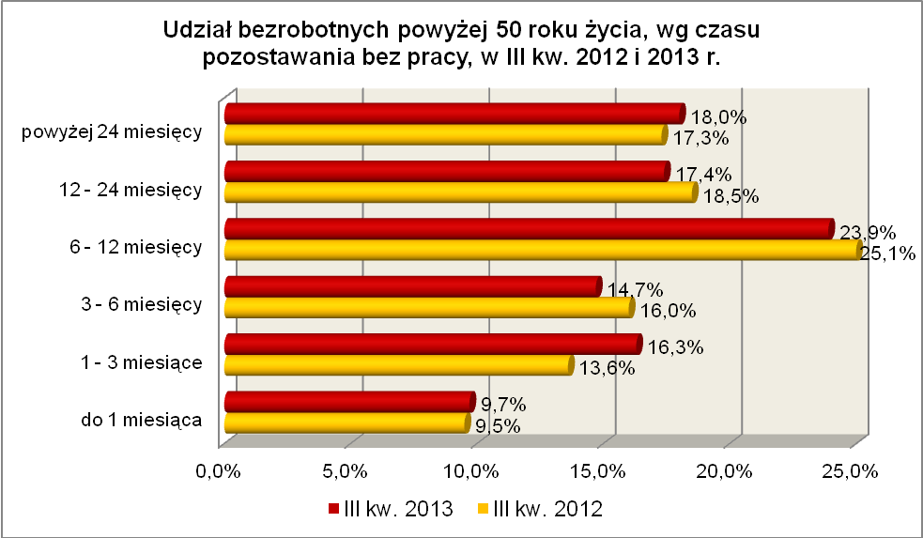

Pod względem poziomu wykształcenia największe grupy stanowiły osoby, które ukończyły szkoły gimnazjalne i poniżej (36,6% w III kwartale 2013 r. wobec 37,3% w III kwartale poprzedniego roku) oraz szkoły zasadnicze zawodowe (36,0% wobec 35,1%
w roku poprzednim). W omawianym okresie, w grupie bezrobotnych powyżej 50 roku życia, zwiększył się udział osób mających wykształcenie policealne i średnie zawodowe oraz zasadnicze zawodowe.
Elementy struktury bezrobotnych powyżej 50 roku życia
(stan na koniec III kwartału 2012 i 2013 r.)
Wyszczególnienie | III kwartał 2012 r. |  | III kwartał 2013 r.
Wyszczególnienie | razem | % | razem | %
Ogółem | 14254 | 100,0 | 14417 | 100,0
wykształcenie
wyższe | 437 | 3,1 | 451 | 3,1
policealne i średnie zawodowe | 2777 | 19,5 | 2846 | 19,7
średnie ogólnokształcące | 720 | 5,0 | 666 | 4,6
zasadnicze zawodowe | 5001 | 35,1 | 5183 | 36,0
gimnazjalne i poniżej | 5319 | 37,3 | 5271 | 36,6
czas pozostawania bez pracy
do 1 miesiąca | 1356 | 9,5 | 1391 | 9,7
1 – 3 miesiące | 1941 | 13,6 | 2352 | 16,3
3 – 6 miesięcy | 2281 | 16,0 | 2124 | 14,7
6 – 12 miesięcy | 3584 | 25,1 | 3443 | 23,9
12 – 24 miesiące | 2630 | 18,5 | 2513 | 17,4
powyżej 24 miesięcy | 2462 | 17,3 | 2594 | 18,0
staż pracy
do 1 roku | 918 | 6,4 | 834 | 5,8
1 – 5 lat | 711 | 5,0 | 710 | 4,9
5 – 10 lat | 979 | 6,9 | 1137 | 7,9
10 – 20 lat | 3433 | 24,1 | 3510 | 24,3
20 – 30 lat | 5261 | 36,9 | 5189 | 36,0
30 lat i więcej | 2417 | 17,0 | 2532 | 17,6
bez stażu | 535 | 3,7 | 505 | 3,5

W III kwartale 2013 r. powiatowe urzędy pracy zarejestrowały 5003 bezrobotnych powyżej 50 roku życia, co stanowiło 20,4% ogółu napływu do bezrobocia
w województwie. Od lipca do września 2013 r. liczba bezrobotnych powyżej 50 roku życia zmniejszyła się o 499 osób, tj. o 3,3%, przy średniej spadku dla województwa lubuskiego wynoszącej 0,8%.
W III kwartale 2013 r. wyrejestrowano 5502 osoby powyżej 50 roku życia, co stanowiło 22,0% ogółu odpływu bezrobotnych w województwie. Wśród wyłączeń dominowały:
- podjęcie pracy – 1891 osób,
- nie potwierdzenie gotowości do podjęcia pracy – 1230 osób,
- rozpoczęcie stażu – 706 osób,
- dobrowolna rezygnacja ze statusu bezrobotnego – 379 osób,
- rozpoczęcie prac społecznie użytecznych – 237 osób.
W III kw. 2013 r. bezrobotni powyżej 50 roku życia stanowili w województwie 38,6% ogółu bezrobotnych rozpoczynających staże oraz 37,5% ogółu wśród bezrobotnych rozpoczynających prace społecznie użyteczne.

2.4. Bezrobotni bez kwalifikacji zawodowych
Na koniec III kwartału 2013 r. w województwie lubuskim odnotowano 17985 bezrobotnych bez kwalifikacji zawodowych, stanowiąc 31,0% ogółu bezrobotnych.
W stosunku do III kwartału 2012 r. liczba bezrobotnych bez kwalifikacji zawodowych zmniejszyła się o 108 osób, ale ich udział w ogólnej liczbie bezrobotnych zmniejszył się
o 0,3 punktu procentowego. W okresie wrzesień 2012 – wrzesień 2013 r. liczba bezrobotnych bez kwalifikacji zawodowych zmniejszyła się o 0,6%, podczas gdy liczba bezrobotnych ogółem zwiększyła się o 0,3%.
W poszczególnych powiatach udział bezrobotnych bez kwalifikacji zawodowych,
w liczbie bezrobotnych ogółem, wyniósł od 26,3% w powiecie zielonogórskim (grodzkim) do 38,1% w powiecie strzelecko - drezdeneckim.
Wśród bezrobotnych bez kwalifikacji zawodowych przeważały kobiety – 10361 osób, stanowiąc 57,6% tej kategorii bezrobotnych. Prawo do otrzymywania zasiłku posiadały 2072 osoby (11,5%).
Większość bezrobotnych bez kwalifikacji zawodowych stanowiły osoby
z wykształceniem gimnazjalnym i poniżej (67,2%), w mniejszym stopniu
z wykształceniem średnim ogólnokształcącym (16,0%).
Pod względem wieku, w III kwartale 2013 r., największe grupy stanowiły osoby młode mające: od 18 do 24 lat (28,1%, wobec 28,8% w analogicznym okresie poprzedniego roku) oraz od 25 do 34 lat (22,9%, wobec 22,3% w poprzednim roku).
W omawianym okresie, wśród bezrobotnych bez kwalifikacji zawodowych, odnotowano spadek udziału osób młodych (od 18 do 24 lat) oraz osób mających od 45 do 54 lat.
Pod względem stażu pracy dominowały osoby dotychczas nie pracujące – 27,5% (przed rokiem – 27,6%) oraz o krótkim stażu pracy: od 1 roku do 5 lat – 20,6% (przed rokiem – 20,6%) i do 1 roku – 17,4% (przed rokiem – 16,9%).
Wśród bezrobotnych bez kwalifikacji zawodowych, na koniec września 2013 r., najwięcej odnotowano osób pozostających bez pracy od 6 do 12 miesięcy – 22,6% oraz od 1 do 3 miesięcy – 17,6%. Na przestrzeni ostatnich czterech kwartałów, wśród tej kategorii bezrobotnych, wzrósł udział osób pozostających powyżej 6 miesięcy bez pracy, co obrazuje poniższy wykres:

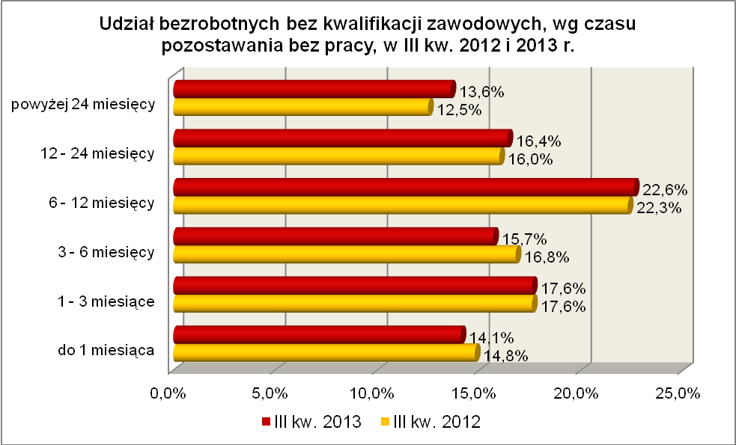
Elementy struktury bezrobotnych bez kwalifikacji zawodowych
(stan na koniec III kwartału 2012 i 2013 r.)
Wyszczególnienie | III kwartał 2012 r. |  | III kwartał 2013 r.
Wyszczególnienie | razem | % | razem | %
Ogółem | 18093 | 100,0 | 17985 | 100,0
wiek
18 – 24 lat | 5211 | 28,8 | 5061 | 28,1
25 – 34 lat | 4032 | 22,3 | 4108 | 22,9
35 – 44 lat | 2825 | 15,6 | 2882 | 16,0
45 – 54 lat | 3282 | 18,1 | 3098 | 17,2
55 – 59 lat | 2146 | 11,9 | 2161 | 12,0
powyżej 60 lat | 597 | 3,3 | 675 | 3,8
czas pozostawania bez pracy
do 1 miesiąca | 2680 | 14,8 | 2542 | 14,1
1 – 3 miesiące | 3178 | 17,6 | 3154 | 17,6
3 – 6 miesięcy | 3030 | 16,8 | 2825 | 15,7
6 – 12 miesięcy | 4037 | 22,3 | 4066 | 22,6
12 – 24 miesiące | 2902 | 16,0 | 2947 | 16,4
powyżej 24 miesięcy | 2266 | 12,5 | 2451 | 13,6
staż pracy
do 1 roku | 3052 | 16,9 | 3132 | 17,4
1 – 5 lat | 3733 | 20,6 | 3719 | 20,6
5 – 10 lat | 1768 | 9,8 | 1782 | 9,9
10 – 20 lat | 2250 | 12,4 | 2190 | 12,2
20 – 30 lat | 1696 | 9,4 | 1609 | 9,0
30 lat i więcej | 596 | 3,3 | 606 | 3,4
bez stażu | 4998 | 27,6 | 4947 | 27,5
wykształcenie
wyższe | X | X | X | X
policealne i średnie zawodowe | 1251 | 6,9 | 1483 | 8,3
średnie ogólnokształcące | 3051 | 16,9 | 2885 | 16,0
zasadnicze zawodowe | 1490 | 8,2 | 1530 | 8,5
gimnazjalne i poniżej | 12301 | 68,0 | 12087 | 67,2

W III kwartale 2013 r. powiatowe urzędy pracy zarejestrowały 7514 bezrobotnych bez kwalifikacji zawodowych, co stanowiło 30,7% ogółu napływu do bezrobocia w województwie. Od lipca do września 2013 r. liczba bezrobotnych bez kwalifikacji zawodowych zmniejszyła się o 7 osób, tj. o 0,04%, poniżej średniej spadku dla województwa lubuskiego wynoszącej 0,8%.

2.5. Osoby samotnie wychowujące co najmniej 1 dziecko do 18 roku życia
Na koniec III kwartału 2013 r. w województwie lubuskim odnotowano 8045 bezrobotnych samotnie wychowujących co najmniej 1 dziecko do 18 roku życia, stanowiąc 13,9% ogółu bezrobotnych. W stosunku do III kwartału 2012 r. liczba bezrobotnych samotnie wychowujących dzieci zwiększyła się o 602 osoby, a ich udział
w ogólnej liczbie bezrobotnych zwiększył się o 1,0 punktu procentowego. W okresie wrzesień 2012 – wrzesień 2013 r. liczba bezrobotnych samotnie wychowujących co najmniej 1 dziecko zwiększyła się o 8,1%, podczas gdy liczba bezrobotnych ogółem zwiększyła się o 0,3%.
W poszczególnych powiatach udział bezrobotnych samotnie wychowujących dziecko, w liczbie bezrobotnych ogółem, wyniósł od 11,1% w powiecie międzyrzeckim do 17,3% w powiecie żarskim.
Większość bezrobotnych samotnie wychowujących dzieci to kobiety – 6983 osoby, stanowiąc 86,8% tej kategorii bezrobotnych. Z prawem do otrzymywania zasiłku zarejestrowanych było 820 osób (10,2%).
Bezrobotni samotnie wychowujący dzieci to przede wszystkim osoby w wieku od 25 do 34 lat – 46,1% i od 35 do 44 lat – 26,1%.
Na koniec III kwartału 2013 r., wśród bezrobotnych samotnie wychowujących dzieci, najwięcej osób legitymowało się wykształceniem gimnazjalnym i poniżej (35,8%) oraz zasadniczym zawodowym (28,7%). Na przestrzeni ostatnich czterech kwartałów odnotowano wzrost udziału osób z wykształceniem policealnym i średnim zawodowym, co obrazuje wykres:

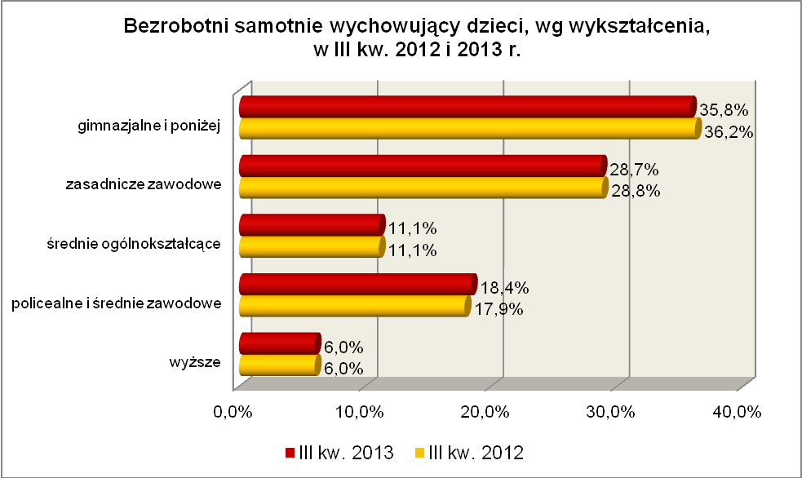

Na koniec III kwartału 2013 r., wśród bezrobotnych samotnie wychowujących dzieci, największe grupy stanowiły osoby o stażu pracy od 1 do 5 lat – 30,6% (przed rokiem - 30,1%), bez stażu pracy – 21,3% (przed rokiem - 22,1%) oraz o stażu pracy do 1 roku – 17,9% (przed rokiem – 17,2%).
W III kw. 2013 r., wśród bezrobotnych wychowujących samotnie dzieci, największe grupy stanowiły osoby pozostające bez pracy od 6 do 12 miesięcy – 22,1% oraz od 12 do 24 miesięcy – 21,0%. W tej populacji bezrobotnych, na przestrzeni ostatnich czterech kwartałów, miał miejsce wzrost udziału osób pozostających bez pracy od 1 do 3 miesięcy oraz powyżej 12 miesięcy. Największy wzrost odnotowano wśród osób pozostających powyżej 24 miesięcy bez pracy, co obrazuje poniższy wykres:
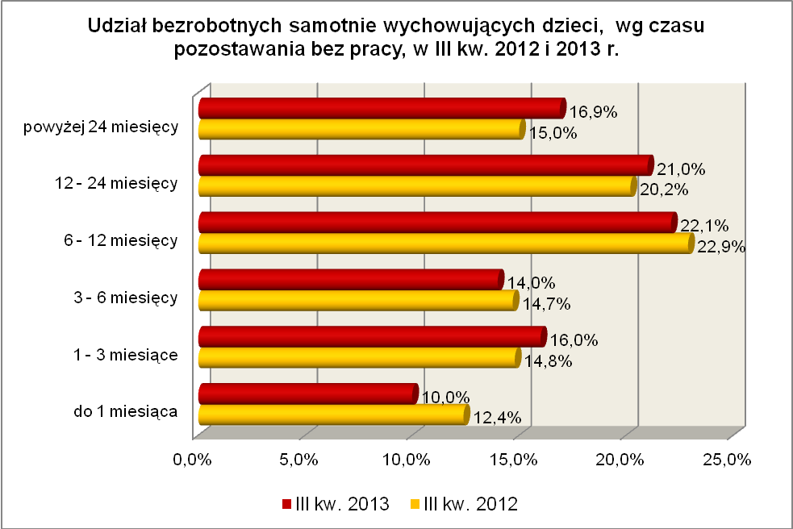

Elementy struktury bezrobotnych samotnie wychowujących co najmniej 1 dziecko (stan na koniec III kwartału 2012 i 2013 r.)
Wyszczególnienie | III kwartał 2012 r. |  | III kwartał 2013 r.
Wyszczególnienie | razem | % | razem | %
Ogółem | 7443 | 100,0 | 8045 | 100,0
wiek
18 – 24 lat | 1452 | 19,5 | 1501 | 18,6
25 – 34 lat | 3472 | 46,6 | 3707 | 46,1
35 – 44 lat | 1840 | 24,7 | 2103 | 26,1
45 – 54 lat | 580 | 7,8 | 626 | 7,8
55 – 59 lat | 88 | 1,2 | 101 | 1,3
powyżej 60 lat | 11 | 0,2 | 7 | 0,1
czas pozostawania bez pracy
do 1 miesiąca | 923 | 12,4 | 809 | 10,0
1 – 3 miesiące | 1104 | 14,8 | 1284 | 16,0
3 – 6 miesięcy | 1095 | 14,7 | 1126 | 14,0
6 – 12 miesięcy | 1706 | 22,9 | 1774 | 22,1
12 – 24 miesiące | 1499 | 20,2 | 1691 | 21,0
powyżej 24 miesięcy | 1116 | 15,0 | 1361 | 16,9
wykształcenie
wyższe | 444 | 6,0 | 482 | 6,0
policealne i średnie zawodowe | 1333 | 17,9 | 1476 | 18,4
średnie ogólnokształcące | 825 | 11,1 | 897 | 11,1
zasadnicze zawodowe | 2145 | 28,8 | 2308 | 28,7
gimnazjalne i poniżej | 2696 | 36,2 | 2882 | 35,8
staż pracy
do 1 roku | 1282 | 17,2 | 1444 | 17,9
1 – 5 lat | 2242 | 30,1 | 2463 | 30,6
5 – 10 lat | 1280 | 17,2 | 1355 | 16,8
10 – 20 lat | 790 | 10,6 | 868 | 10,8
20 – 30 lat | 188 | 2,5 | 190 | 2,4
30 lat i więcej | 20 | 0,3 | 15 | 0,2
bez stażu | 1641 | 22,1 | 1710 | 21,3

W III kwartale 2013 r. powiatowe urzędy pracy zarejestrowały 2675 bezrobotnych wychowujących samotnie co najmniej 1 dziecko do 18 roku życia, co stanowiło 10,9% ogółu napływu do bezrobocia w województwie. Od lipca do września 2013 r., liczba bezrobotnych wychowujących samotnie co najmniej 1 dziecko do 18 roku życia zwiększyła się o 111 osób, tj. o 1,4%, podczas gdy w tym kwartale odnotowano spadek wśród ogółu bezrobotnych wynoszący 0,8%.

2.6. Niepełnosprawni
Na koniec III kwartału 2013 r. w województwie lubuskim odnotowano 4489 bezrobotnych niepełnosprawnych, stanowiących 7,7% ogółu bezrobotnych. W stosunku
do III kwartału 2012 r. liczba bezrobotnych niepełnosprawnych zmniejszyła się o 188 osób, a ich udział w ogólnej liczbie bezrobotnych zmniejszył się o 0,4 punktu procentowego. W okresie wrzesień 2012 – wrzesień 2013 r. liczba bezrobotnych niepełnosprawnych zmniejszyła się o 4,0%, podczas gdy liczba bezrobotnych ogółem zwiększyła się o 0,3%.
W poszczególnych powiatach udział bezrobotnych niepełnosprawnych, w liczbie bezrobotnych ogółem, wyniósł od 4,2% w powiecie międzyrzeckim do 14,9% w mieście Gorzów Wielkopolski.
Wśród bezrobotnych niepełnosprawnych kobiety w liczbie 2371 osób stanowiły 52,8% tej kategorii bezrobotnych. Z prawem do zasiłku zarejestrowanych było 907 osób, co stanowiło 20,2% ogółu zarejestrowanych niepełnosprawnych.
Pod względem wieku, w III kwartale 2013 r., największe grupy stanowiły osoby niepełnosprawne mające od 45 do 54 lat (30,7%, wobec 32,6% w analogicznym okresie poprzedniego roku) oraz 55 – 59 lat (26,1%, wobec 24,6% w analogicznym okresie poprzedniego roku). W okresie ostatnich czterech kwartałów wzrósł udział bezrobotnych niepełnosprawnych w wieku od 25 do 44 lat oraz powyżej 55 lat.
Pod względem stażu pracy dominowały dwie grupy osób niepełnosprawnych: pracujących od 20 do 30 lat (24,1%, wobec 25,7% przed rokiem) oraz od 10 do 20 lat (22,3%, wobec 21,9% w poprzednim roku).
Na koniec III kwartału 2013 r., pod względem wykształcenia, najliczniejsze grupy stanowiły osoby niepełnosprawne które ukończyły szkoły zasadnicze zawodowe (34,5%, wobec 33,7% w poprzednim roku) oraz gimnazjalne i poniżej (30,2%, wobec 31,7% w III kwartale poprzedniego roku). W omawianym okresie, wzrost udziału odnotowano wśród osób niepełnosprawnych legitymujących się wykształceniem wyższym, średnim ogólnokształcącym oraz zasadniczym zawodowym.
Na koniec III kw. 2013 r., wśród bezrobotnych niepełnosprawnych, najliczniejsze grupy stanowiły osoby pozostające bez pracy od 6 do 12 miesięcy – 21,7% oraz od
12 do 24 miesięcy – 18,7%. W okresie czterech ostatnich kwartałów odnotowano wzrost udziału bezrobotnych niepełnosprawnych pozostających przez stosunkowo krótki okres bez pracy (do 3 miesięcy) oraz powyżej 12 miesięcy. Obrazuje to poniższy wykres:

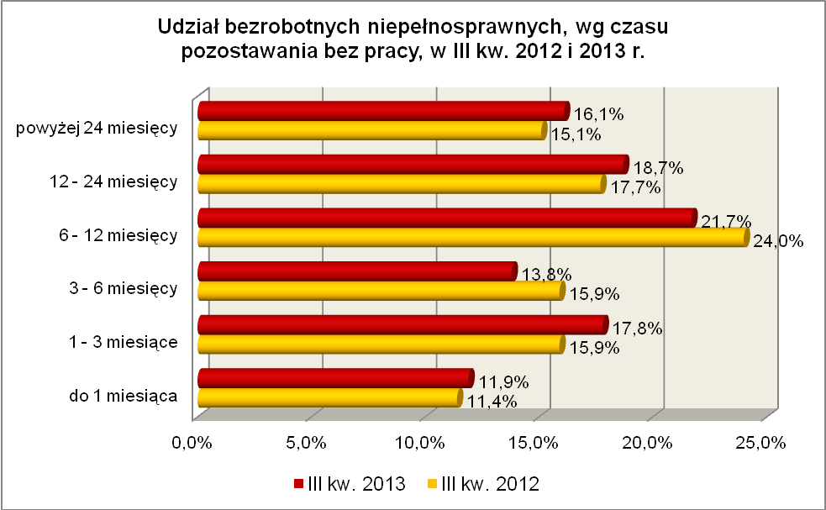

Elementy struktury bezrobotnych niepełnosprawnych
(stan na koniec III kwartału 2012 i 2013 r.)
Wyszczególnienie | III kwartał 2012 r. |  | III kwartał 2013 r.
Wyszczególnienie | razem | % | razem | %
Ogółem | 4677 | 100,0 | 4489 | 100,0
wiek
18 – 24 lat | 304 | 6,5 | 259 | 5,8
25 – 34 lat | 657 | 14,1 | 641 | 14,3
35 – 44 lat | 718 | 15,3 | 706 | 15,7
45 – 54 lat | 1527 | 32,6 | 1381 | 30,7
55 – 59 lat | 1150 | 24,6 | 1170 | 26,1
powyżej 60 lat | 321 | 6,9 | 332 | 7,4
czas pozostawania bez pracy
do 1 miesiąca | 531 | 11,4 | 536 | 11,9
1 – 3 miesiące | 743 | 15,9 | 797 | 17,8
3 – 6 miesięcy | 747 | 15,9 | 620 | 13,8
6 – 12 miesięcy | 1125 | 24,0 | 973 | 21,7
12 – 24 miesiące | 827 | 17,7 | 840 | 18,7
powyżej 24 miesięcy | 704 | 15,1 | 723 | 16,1
staż pracy
do 1 roku | 449 | 9,6 | 414 | 9,2
1 – 5 lat | 646 | 13,8 | 646 | 14,4
5 – 10 lat | 580 | 12,4 | 597 | 13,3
10 – 20 lat | 1024 | 21,9 | 1000 | 22,3
20 – 30 lat | 1199 | 25,7 | 1083 | 24,1
30 lat i więcej | 390 | 8,3 | 406 | 9,0
bez stażu | 389 | 8,3 | 343 | 7,7
wykształcenie
wyższe | 267 | 5,7 | 282 | 6,3
policealne i średnie zawodowe | 1012 | 21,6 | 966 | 21,5
średnie ogólnokształcące | 341 | 7,3 | 336 | 7,5
zasadnicze zawodowe | 1575 | 33,7 | 1551 | 34,5
gimnazjalne i poniżej | 1482 | 31,7 | 1354 | 30,2

W III kwartale 2013 r. powiatowe urzędy pracy zarejestrowały 2081 bezrobotnych niepełnosprawnych, co stanowiło 8,5% ogółu napływu do bezrobocia
w województwie. Od lipca do września 2013 r., liczba bezrobotnych niepełnosprawnych zmniejszyła się o 39 osób, tj. o 0,9%, przy spadku bezrobotnych dla województwa lubuskiego wynoszącym w tym kwartale 0,8%.

2.7. Bezrobotni bez doświadczenia zawodowego
Na koniec III kwartału 2013 r. w województwie lubuskim odnotowano 12615 bezrobotnych bez doświadczenia zawodowego, stanowiąc 21,7% ogółu bezrobotnych. W stosunku do III kwartału 2012 r. liczba bezrobotnych bez doświadczenia zawodowego zmniejszyła się o 483 osoby, a ich udział w ogólnej liczbie bezrobotnych zmniejszył się
o 1,0 punktu procentowego. W okresie wrzesień 2012 – wrzesień 2013 r. liczba bezrobotnych bez doświadczenia zawodowego zmniejszyła się o 3,7%, podczas gdy liczba bezrobotnych ogółem zwiększyła się o 0,3%.
W poszczególnych powiatach udział bezrobotnych bez doświadczenia zawodowego, w liczbie bezrobotnych ogółem, wyniósł od 17,5% w mieście Gorzów Wielkopolski do 28,2% w powiecie świebodzińskim.
Większość bezrobotnych bez doświadczenia zawodowego to kobiety – 7633 osoby, stanowiąc 60,5% tej kategorii bezrobotnych. Wśród nich 6 osób (0,1%) miało prawo do otrzymywania zasiłku.
Grupę bezrobotnych bez doświadczenia zawodowego stanowią przede wszystkim osoby młode: do 24 roku życia (51,8% tej kategorii bezrobotnych) oraz od 25 do 34 lat (32,7%).
Zdecydowana większość osób z tej kategorii bezrobotnych dotychczas nie pracowała – 76,3% (rok wcześniej - 76,9%), pozostali legitymowali się krótkim stażem pracy do 1 roku – 23,7% (rok wcześniej - 23,1%).
Na koniec III kwartału 2013 r., w tej populacji bezrobotnych, dominujące grupy stanowiły osoby z wykształceniem gimnazjalnym i poniżej (36,8%) oraz legitymujące się wykształceniem policealnym i średnim zawodowym (23,3%). Na przestrzeni ostatnich czterech kwartałów, wśród bezrobotnych bez doświadczenia zawodowego, wzrost udziału odnotowano tylko wśród osób legitymujących się wykształceniem policealnym
i średnim zawodowym. Obrazuje to poniższy wykres:

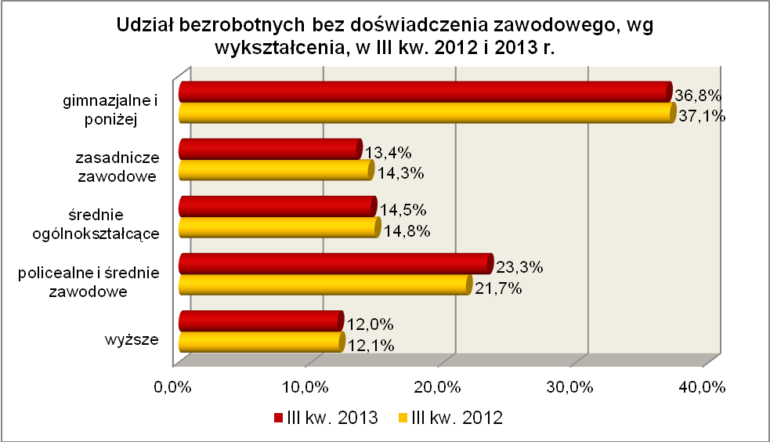
Wśród bezrobotnych nie posiadających doświadczenia zawodowego, najliczniejsze grupy stanowiły osoby przebywające bez pracy od 1 do 3 miesięcy (20,4%) oraz od 6 do 12 miesięcy (19,2%). W tej kategorii bezrobotnych odnotowano wzrost udziału wśród osób pozostających bez pracy od 1 do 3 miesięcy i powyżej 12 miesięcy. Obrazuje to poniższy wykres:
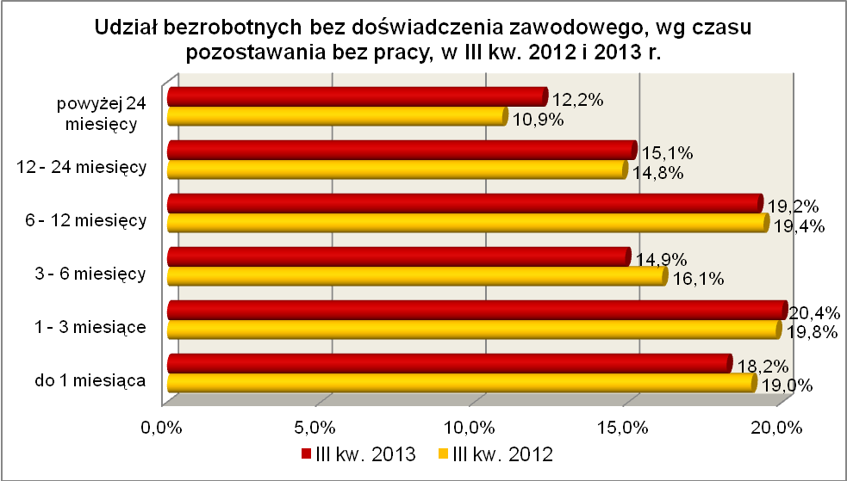
Elementy struktury bezrobotnych bez doświadczenia zawodowego
(stan na koniec III kwartału 2012 i 2013 r.)
Wyszczególnienie | III kwartał 2012 r. |  | III kwartał 2013 r.
Wyszczególnienie | razem | % | razem | %
Ogółem | 13098 | 100,0 | 12615 | 100,0
wiek
18 – 24 lat | 6839 | 52,2 | 6539 | 51,8
25 – 34 lat | 4252 | 32,5 | 4122 | 32,7
35 – 44 lat | 963 | 7,4 | 1026 | 8,1
45 – 54 lat | 635 | 4,8 | 542 | 4,3
55 – 59 lat | 317 | 2,4 | 295 | 2,4
powyżej 60 lat | 92 | 0,7 | 91 | 0,7
czas pozostawania bez pracy
do 1 miesiąca | 2487 | 19,0 | 2297 | 18,2
1 – 3 miesiące | 2598 | 19,8 | 2568 | 20,4
3 – 6 miesięcy | 2105 | 16,1 | 1885 | 14,9
6 – 12 miesięcy | 2547 | 19,4 | 2423 | 19,2
12 – 24 miesiące | 1934 | 14,8 | 1901 | 15,1
powyżej 24 miesięcy | 1427 | 10,9 | 1541 | 12,2
wykształcenie
wyższe | 1589 | 12,1 | 1511 | 12,0
policealne i średnie zawodowe | 2845 | 21,7 | 2940 | 23,3
średnie ogólnokształcące | 1930 | 14,8 | 1835 | 14,5
zasadnicze zawodowe | 1871 | 14,3 | 1688 | 13,4
gimnazjalne i poniżej | 4863 | 37,1 | 4641 | 36,8
staż pracy
do 1 roku | 3021 | 23,1 | 2989 | 23,7
bez stażu | 10077 | 76,9 | 9626 | 76,3

W III kwartale 2013 r. powiatowe urzędy pracy zarejestrowały 6768 bezrobotnych bez doświadczenia zawodowego, co stanowiło 27,6% ogółu napływu do bezrobocia w województwie. Od lipca do września 2013 r., liczba bezrobotnych bez doświadczenia zawodowego zwiększyła się o 631 osób, tj. o 5,3%, przy spadku bezrobotnych dla województwa lubuskiego wynoszącym 0,8%.

2.8. Bezrobotni bez wykształcenia średniego
Na koniec III kwartału 2013 r. w województwie lubuskim odnotowano 34431 bezrobotnych bez wykształcenia średniego, stanowiąc 60,2% ogółu bezrobotnych.
W stosunku do III kwartału 2012 r. liczba bezrobotnych bez wykształcenia średniego zmniejszyła się o 364 osoby, a ich udział w ogólnej liczbie bezrobotnych zmniejszył się
o 0,8 punktu procentowego. W okresie wrzesień 2012 – wrzesień 2013 r. liczba bezrobotnych bez wykształcenia średniego zmniejszyła się o 1,0%, podczas gdy liczba bezrobotnych ogółem zwiększyła się o 0,3%.
W poszczególnych powiatach udział bezrobotnych bez wykształcenia średniego,
w liczbie bezrobotnych ogółem, wyniósł od 43,7% w mieście Zielona Góra do 65,4%
w powiecie strzelecko - drezdeneckim.
Wśród bezrobotnych bez wykształcenia średniego przeważają mężczyźni, stanowiąc 54,6% (18785 osób). Prawo do zasiłku posiadało 5095 osób (14,8% tej kategorii bezrobotnych).
Bezrobotni bez wykształcenia średniego to osoby posiadające wykształcenie zasadnicze zawodowe (51,3%) lub gimnazjalne i poniżej (48,7%).
Wśród bezrobotnych bez wykształcenia średniego, na koniec III kwartału
2013 r., najliczniejsze grupy stanowiły osoby w wieku od 45 do 54 lat (23,1%, przed rokiem – 23,9%) oraz od 35 do 44 lat (22,4%, przed rokiem – 21,5%). W okresie czterech ostatnich kwartałów odnotowano wzrost udziału bezrobotnych bez wykształcenia średniego w wieku od 35 do 44 lat oraz powyżej 55 lat.
Na koniec III kwartału 2013 r., wśród bezrobotnych bez wykształcenia średniego, najwięcej było osób pozostających bez pracy od 6 do 12 miesięcy (23,4%) oraz od 12 do 24 miesięcy (17,9%). W omawianym okresie odnotowano wzrost udziału osób pozostających bez pracy od 1 do 3 miesięcy oraz powyżej 12 miesięcy, co przedstawia poniższy wykres:
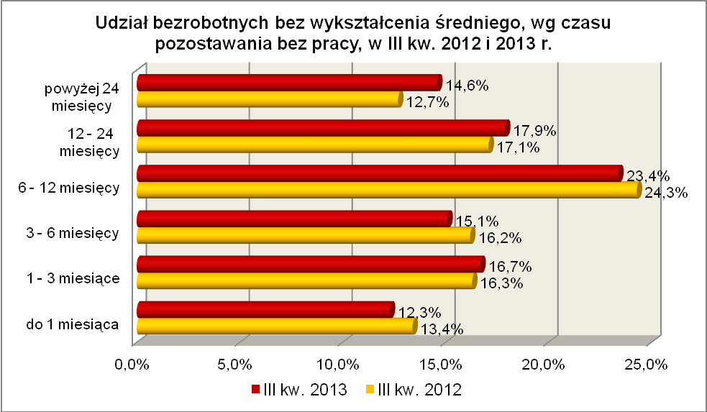

W tej grupie bezrobotnych przeważały osoby o stażu pracy od 1 do 5 lat (21,4%, przed rokiem – 21,1%) oraz od 10 do 20 lat (18,7%, przed rokiem – 18,6%).

Elementy struktury bezrobotnych bez wykształcenia średniego
(stan na koniec III kwartału 2012 i 2013 r.)
Wyszczególnienie | III kwartał 2012 r. |  | III kwartał 2013 r.
Wyszczególnienie | razem | % | razem | %
Ogółem | 34795 | 100,0 | 34431 | 100,0
wiek
18 – 24 lat | 5564 | 16,0 | 5198 | 15,1
25 – 34 lat | 7791 | 22,4 | 7483 | 21,7
35 – 44 lat | 7486 | 21,5 | 7702 | 22,4
45 – 54 lat | 8308 | 23,9 | 7948 | 23,1
55 – 59 lat | 4375 | 12,6 | 4579 | 13,3
powyżej 60 lat | 1271 | 3,6 | 1521 | 4,4
czas pozostawania bez pracy
do 1 miesiąca | 4673 | 13,4 | 4234 | 12,3
1 – 3 miesiące | 5679 | 16,3 | 5738 | 16,7
3 – 6 miesięcy | 5635 | 16,2 | 5212 | 15,1
6 – 12 miesięcy | 8467 | 24,3 | 8049 | 23,4
12 – 24 miesiące | 5934 | 17,1 | 6178 | 17,9
powyżej 24 miesięcy | 4407 | 12,7 | 5020 | 14,6
wykształcenie
zasadnicze zawodowe | 17626 | 50,7 | 17669 | 51,3
gimnazjalne i poniżej | 17169 | 49,3 | 16762 | 48,7
staż pracy
do 1 roku | 4425 | 12,7 | 4407 | 12,8
1 – 5 lat | 7331 | 21,1 | 7358 | 21,4
5 – 10 lat | 5055 | 14,5 | 5051 | 14,7
10 – 20 lat | 6473 | 18,6 | 6437 | 18,7
20 – 30 lat | 4807 | 13,8 | 4730 | 13,7
30 lat i więcej | 1655 | 4,8 | 1698 | 4,9
bez stażu | 5049 | 14,5 | 4750 | 13,8

W III kwartale 2013 r. powiatowe urzędy pracy zarejestrowały 12865 bezrobotnych bez wykształcenia średniego, co stanowiło 52,5% ogółu napływu do bezrobocia w województwie. Od lipca do września 2013 r., liczba bezrobotnych bez wykształcenia średniego zmniejszyła się o 887 osób, tj. o 2,5%, podczas gdy w tym okresie odnotowano spadek zarejestrowanych bezrobotnych wynoszący 0,8%.

2.9. Bezrobotne kobiety które nie podjęły zatrudnienia po urodzeniu
dziecka
Na koniec III kwartału 2013 r. w województwie lubuskim odnotowano 6490 bezrobotnych kobiet, które nie podjęły zatrudnienia po urodzeniu dziecka, stanowiąc 11,2% ogółu bezrobotnych i 20,9% ogółu bezrobotnych kobiet. W stosunku do III kwartału 2012 r. liczba bezrobotnych kobiet, które nie podjęły zatrudnienia po urodzeniu dziecka zwiększyła się o 390 osób, a ich udział w ogólnej liczbie bezrobotnych kobiet zwiększył się o 1,4 punktu procentowego. W okresie wrzesień 2012 – wrzesień 2013 r. liczba bezrobotnych kobiet, które nie podjęły zatrudnienia po urodzeniu dziecka zwiększyła się o 6,4%, podczas gdy liczba bezrobotnych kobiet ogółem zmniejszyła się
o 0,4%.
W poszczególnych powiatach udział bezrobotnych kobiet, które nie podjęły zatrudnienia po urodzeniu dziecka, w liczbie kobiet ogółem, wyniósł od 16,3% w mieście Zielona Góra do 25,0% w powiecie nowosolskim.
Z prawem do otrzymywania zasiłku zarejestrowane były 193 kobiety które nie podjęły zatrudnienia po urodzeniu dziecka, co stanowiło 3,0% ogółu tej kategorii bezrobotnych kobiet.
Na koniec III kwartału 2013 r., wśród bezrobotnych kobiet które nie podjęły zatrudnienia po urodzeniu dziecka, najliczniejsze grupy stanowiły osoby młode w wieku od 25 do 34 lat (48,6%, przed rokiem - 48,9%) oraz w średnim wieku mające od 35 do 44 lat (21,9%, przed rokiem – 20,4%).
Dominowały bezrobotne kobiety dotychczas nie pracujące (36,7%, przed rokiem - 39,3%) oraz o stosunkowo niewielkim stażu pracy: od 1 roku do 5 lat (26,9%, przed rokiem - 24,7%) oraz do 1 roku (21,2%, przed rokiem - 20,5%).
Na koniec III kwartału 2013 r., w tej grupie bezrobotnych, najwięcej kobiet pozostawało bez pracy powyżej 24 miesięcy. W okresie ostatnich czterech kwartałów odnotowano spadek udziału kobiet pozostających bez pracy do 1 miesiąca oraz od 3 do 6 miesięcy. W pozostałych okresach odnotowano wzrost, największy wśród kobiet pozostających powyżej 24 miesięcy bez pracy, co obrazuje poniższy wykres:
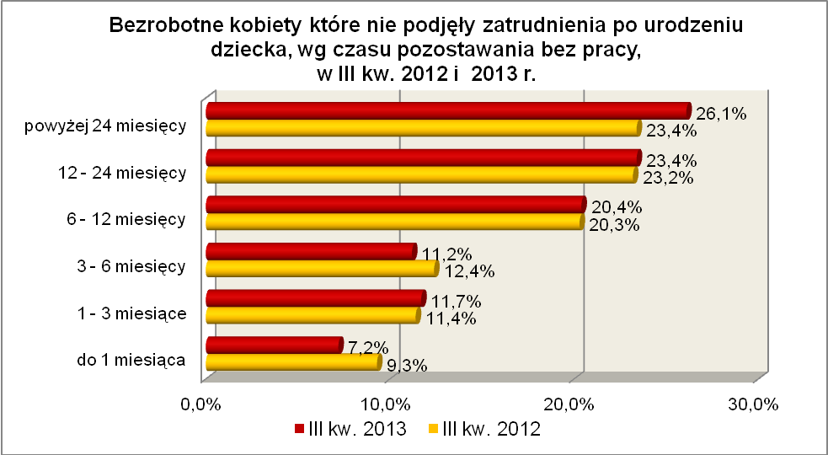
Pod względem posiadanego wykształcenia dominowały bezrobotne kobiety
z wykształceniem gimnazjalnym i poniżej oraz zasadniczym zawodowym, stanowiąc ogółem 63,8% tej kategorii bezrobotnych. W omawianym okresie wzrósł udział kobiet legitymujących się wykształceniem średnim ogólnokształcącym oraz policealnym
i średnim zawodowym, co obrazuje wykres:
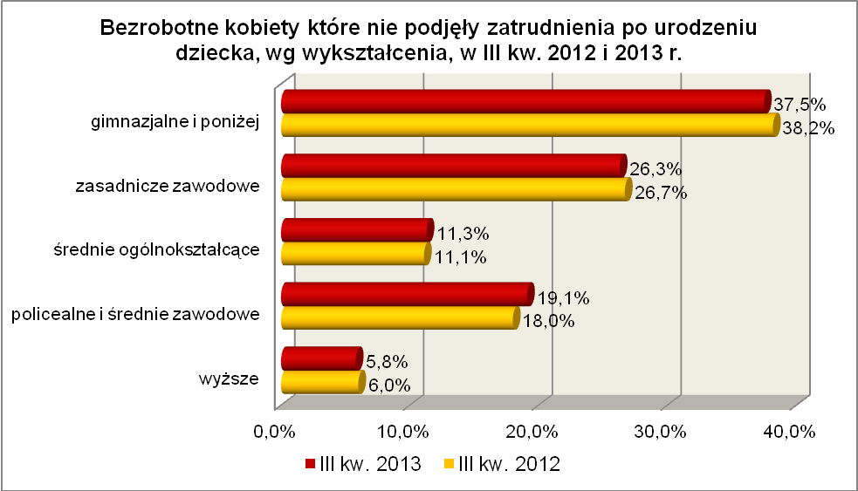
Elementy struktury bezrobotnych kobiet, które nie podjęły zatrudnienia po urodzeniu dziecka (stan na koniec III kwartału 2012 i 2013 r.)
Wyszczególnienie | III kwartał 2012 r. |  | III kwartał 2013 r.
Wyszczególnienie | razem | % | razem | %
Ogółem | 6100 | 100,0 | 6490 | 100,0
wiek
18 – 24 lat | 1340 | 21,9 | 1338 | 20,6
25 – 34 lat | 2983 | 48,9 | 3155 | 48,6
35 – 44 lat | 1243 | 20,4 | 1420 | 21,9
45 – 54 lat | 457 | 7,5 | 483 | 7,4
55 – 59 lat | 77 | 1,3 | 94 | 1,5
czas pozostawania bez pracy
do 1 miesiąca | 568 | 9,3 | 468 | 7,2
1 – 3 miesiące | 692 | 11,4 | 762 | 11,7
3 – 6 miesięcy | 758 | 12,4 | 727 | 11,2
6 – 12 miesięcy | 1238 | 20,3 | 1321 | 20,4
12 – 24 miesiące | 1416 | 23,2 | 1518 | 23,4
powyżej 24 miesięcy | 1428 | 23,4 | 1694 | 26,1
wykształcenie
wyższe | 367 | 6,0 | 378 | 5,8
policealne i średnie zawodowe | 1098 | 18,0 | 1238 | 19,1
średnie ogólnokształcące | 676 | 11,1 | 731 | 11,3
zasadnicze zawodowe | 1626 | 26,7 | 1707 | 26,3
gimnazjalne i poniżej | 2333 | 38,2 | 2436 | 37,5
staż pracy
do 1 roku | 1249 | 20,5 | 1379 | 21,2
1 – 5 lat | 1505 | 24,7 | 1746 | 26,9
5 – 10 lat | 607 | 10,0 | 646 | 10,0
10 – 20 lat | 317 | 5,2 | 319 | 4,9
20 – 30 lat | 20 | 0,3 | 20 | 0,3
30 lat i więcej | 2 | 0,0 | 1 | 0,0
bez stażu | 2400 | 39,3 | 2379 | 36,7

W III kwartale 2013 r. powiatowe urzędy pracy zarejestrowały 1454 bezrobotne kobiety które nie podjęły zatrudnienia po urodzeniu dziecka, co stanowiło 5,9% ogółu napływu do bezrobocia w województwie. Od lipca do września 2013 r., liczba bezrobotnych kobiet które nie podjęły zatrudnienia po urodzeniu dziecka zwiększyła się o 123 osoby, tj. o 1,9%, podczas gdy w tym okresie liczba zarejestrowanych bezrobotnych kobiet ogółem zwiększyła się o 3,2%.

2.10. Bezrobotni którzy po odbyciu kary pozbawienia wolności nie podjęli zatrudnienia
Na koniec III kwartału 2013 r. w województwie lubuskim odnotowano 1183 bezrobotnych którzy po odbyciu kary pozbawienia wolności nie podjęli zatrudnienia, stanowiąc 2,0% ogółu bezrobotnych. W stosunku do III kwartału 2012 r. liczba bezrobotnych którzy po odbyciu kary pozbawienia wolności nie podjęli zatrudnienia zwiększyła się o 127 osób, a ich udział w ogólnej liczbie bezrobotnych zwiększył się
o 0,2 punktu procentowego. W okresie wrzesień 2012 – wrzesień 2013 r. liczba bezrobotnych którzy po odbyciu kary pozbawienia wolności nie podjęli zatrudnienia zwiększyła się o 12,0%, podczas gdy liczba bezrobotnych ogółem zwiększyła się
o 0,3%.
W poszczególnych powiatach udział bezrobotnych którzy po odbyciu kary pozbawienia wolności nie podjęli zatrudnienia, w liczbie bezrobotnych ogółem, wyniósł od 1,1% w powiecie strzelecko - drezdeneckim do 3,2% w powiecie sulęcińskim.
Wśród bezrobotnych którzy po odbyciu kary pozbawienia wolności nie podjęli zatrudnienia dominowali mężczyźni, stanowiąc 96,0% tej kategorii bezrobotnych (1136 osób). Wśród nich było 50 osób z prawem do zasiłku (4,2%).
Na koniec III kw. 2013 r., wśród bezrobotnych którzy po odbyciu kary pozbawienia wolności nie podjęli zatrudnienia, najliczniejsze grupy stanowiły osoby
w wieku od 45 do 54 lat (26,7%, rok wcześniej – 27,6%) oraz od 35 do 44 lat (26,0%, rok wcześniej – 25,3%). W okresie czterech ostatnich kwartałów, w tej grupie bezrobotnych, odnotowano wzrost udziału osób w wieku od 35 do 44 lat i powyżej 55 lat.
Pod względem posiadanego wykształcenia 91,9% z nich (1088 osób) legitymowało się wykształceniem poniżej średniego, w tym największą grupę stanowili bezrobotni z wykształceniem gimnazjalnym i poniżej – 692 osoby, czyli 58,5% tej populacji bezrobotnych. Tylko 8 osób (0,7%) posiadało wykształcenie wyższe.
Pod względem czasu pozostawania bez pracy, najwięcej było osób pozostających bez pracy od 6 do 12 miesięcy (23,5%) oraz od 1 do 3 miesięcy (19,0%). Wśród przedstawicieli tej grupy bezrobotnych, w ostatnich czterech kwartałach, odnotowano wzrost udziału osób pozostających bez pracy do 1 miesiąca oraz od 12 do 24 miesięcy. Obrazuje to poniższy wykres:

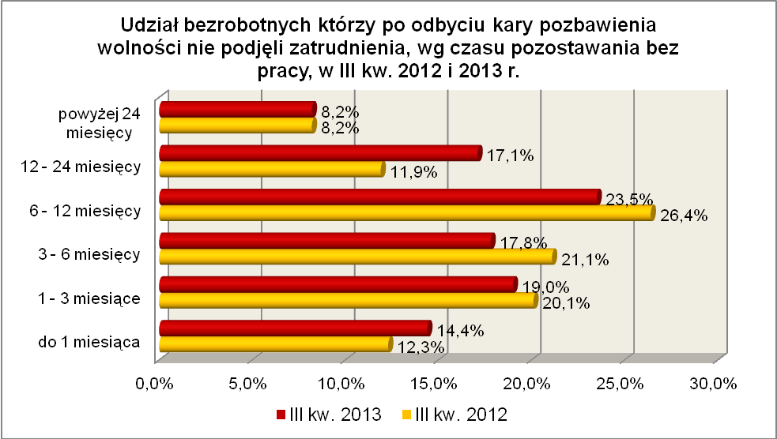

Wśród bezrobotnych którzy po odbyciu kary pozbawienia wolności nie podjęli zatrudnienia, dominujące grupy stanowiły osoby o stosunkowo niewielkim stażu pracy: od 1 do 5 lat (25,3%, rok wcześniej – 25,1%) oraz do 1 roku (24,0%, rok wcześniej – 23,4%).

Elementy struktury bezrobotnych którzy po odbyciu kary pozbawienia wolności nie podjęli zatrudnienia (stan na koniec III kwartału 2012 i 2013 r.)
Wyszczególnienie | III kwartał 2012 r. |  | III kwartał 2013 r.
Wyszczególnienie | razem | % | razem | %
Ogółem | 1056 | 100,0 | 1183 | 100,0
wiek
18 – 24 lat | 61 | 5,8 | 62 | 5,2
25 – 34 lat | 242 | 22,9 | 266 | 22,5
35 – 44 lat | 267 | 25,3 | 308 | 26,0
45 – 54 lat | 292 | 27,6 | 316 | 26,7
55 – 59 lat | 138 | 13,1 | 156 | 13,2
powyżej 60 lat | 56 | 5,3 | 75 | 6,4
czas pozostawania bez pracy
do 1 miesiąca | 130 | 12,3 | 170 | 14,4
1 – 3 miesiące | 212 | 20,1 | 225 | 19,0
3 – 6 miesięcy | 223 | 21,1 | 211 | 17,8
6 – 12 miesięcy | 279 | 26,4 | 278 | 23,5
12 – 24 miesiące | 126 | 11,9 | 202 | 17,1
powyżej 24 miesięcy | 86 | 8,2 | 97 | 8,2
wykształcenie
wyższe | 5 | 0,5 | 8 | 0,7
policealne i średnie zawodowe | 67 | 6,3 | 74 | 6,3
średnie ogólnokształcące | 14 | 1,3 | 13 | 1,1
zasadnicze zawodowe | 328 | 31,1 | 396 | 33,4
gimnazjalne i poniżej | 642 | 60,8 | 692 | 58,5
staż pracy
do 1 roku | 247 | 23,4 | 284 | 24,0
1 – 5 lat | 265 | 25,1 | 299 | 25,3
5 – 10 lat | 139 | 13,2 | 151 | 12,8
10 – 20 lat | 162 | 15,3 | 186 | 15,7
20 – 30 lat | 69 | 6,5 | 88 | 7,4
30 lat i więcej | 14 | 1,3 | 15 | 1,3
bez stażu | 160 | 15,2 | 160 | 13,5

W III kwartale 2013 r. powiatowe urzędy pracy zarejestrowały 512 bezrobotnych którzy po odbyciu kary pozbawienia wolności nie podjęli zatrudnienia, co stanowiło 2,1% ogółu napływu do bezrobocia w województwie. Od lipca do września 2013 r., liczba bezrobotnych którzy po odbyciu kary pozbawienia wolności nie podjęli zatrudnienia, zmniejszyła się o 95 osób, tj. o 7,4%, przy spadku bezrobotnych ogółem wynoszącym
w tym okresie 0,8%.

2.11. Bezrobotni po zakończeniu realizacji kontraktu socjalnego
Na koniec III kwartału 2013 r. w województwie lubuskim odnotowano 17 bezrobotnych po zakończeniu realizacji kontraktu socjalnego, stanowiąc 0,03% ogółu bezrobotnych. W stosunku do analogicznego kwartału 2012 r., liczba bezrobotnych po zakończeniu realizacji kontraktu socjalnego zmniejszyła się o 2 osoby. Na koniec
III kwartału 2013 r. przedstawicieli tej kategorii bezrobotnych odnotowano w powiatach: międzyrzeckim – 15 osób oraz gorzowskim (grodzkim) – 2 osoby.
Wśród bezrobotnych po zakończeniu realizacji kontraktu socjalnego przeważali mężczyźni, stanowiąc 52,9% tej kategorii bezrobotnych (9 osób). Wśród nich nie było żadnej osoby z prawem do zasiłku.
Na koniec III kw. 2013 r., wśród bezrobotnych po zakończeniu realizacji kontraktu socjalnego, najliczniejsze grupy stanowiły osoby w wieku od 45 do 54 lat (35,3%) oraz od 55 do 59 lat (35,3%).
Pod względem posiadanego wykształcenia, wśród tej kategorii bezrobotnych, dominowały osoby legitymujące się wykształceniem zasadniczym zawodowym (47,0% ogółu) oraz gimnazjalnym i poniżej (47,0%).
Pod względem czasu pozostawania bez pracy, największą grupę stanowiły osoby pozostające powyżej 24 miesięcy bez pracy (41,1% ogółu).
Na koniec III kwartału 2013 r., wśród bezrobotnych po zakończeniu realizacji kontraktu socjalnego, największe grupy stanowiły osoby bezrobotne o stażu pracy od
10 do 20 lat (29,5%) oraz nie posiadające stażu pracy (23,5%).

Elementy struktury bezrobotnych po zakończeniu realizacji kontraktu socjalnego (stan na koniec III kwartału 2012 i 2013 r.)
Wyszczególnienie | III kwartał 2012 r. |  | III kwartał 2013 r.
Wyszczególnienie | razem | % | razem | %
Ogółem | 19 | 100,0 | 17 | 100,0
wiek
18 – 24 lat | 0 | - | 0 | -
25 – 34 lat | 3 | 15,8 | 2 | 11,8
35 – 44 lat | 3 | 15,8 | 3 | 17,6
45 – 54 lat | 7 | 36,8 | 6 | 35,3
55 – 59 lat | 6 | 31,6 | 6 | 35,3
powyżej 60 lat | 0 | - | 0 | -
czas pozostawania bez pracy
do 1 miesiąca | 1 | 5,3 | 1 | 5,9
1 – 3 miesiące | 0 | - | 2 | 11,8
3 – 6 miesięcy | 4 | 21,0 | 4 | 23,5
6 – 12 miesięcy | 1 | 5,3 | 1 | 5,9
12 – 24 miesiące | 12 | 63,1 | 2 | 11,8
powyżej 24 miesięcy | 1 | 5,3 | 7 | 41,1
wykształcenie
wyższe | 0 | - | 0 | -
policealne i średnie zawodowe | 0 | - | 1 | 5,9
średnie ogólnokształcące | 0 | - | 0 | -
zasadnicze zawodowe | 11 | 57,8 | 8 | 47,0
gimnazjalne i poniżej | 8 | 42,2 | 8 | 47,0
staż pracy
do 1 roku | 3 | 15,8 | 3 | 17,6
1 – 5 lat | 2 | 10,5 | 3 | 17,6
5 – 10 lat | 2 | 10,5 | 1 | 5,9
10 – 20 lat | 8 | 42,2 | 5 | 29,5
20 – 30 lat | 0 | - | 1 | 5,9
30 lat i więcej | 0 | - | 0 | -
bez stażu | 4 | 21,0 | 4 | 23,5

Od lipca do września 2013 r. powiatowe urzędy pracy zarejestrowały
3 bezrobotnych po zakończeniu realizacji kontraktu socjalnego. Na koniec III kwartału 2013 r., w stosunku do kwartału poprzedniego, liczba bezrobotnych po zakończeniu realizacji kontraktu socjalnego zwiększyła się o 2 osoby.

- Podsumowanie
Sytuacja poszczególnych kategorii bezrobotnych poddanych powyższej analizie jest zróżnicowana. W okresie III kw. 2012 r. – III kw. 2013 r., w województwie lubuskim, odnotowano wzrost liczby zarejestrowanych bezrobotnych o 0,3%. Dlatego możemy mówić, na przestrzeni czterech ostatnich kwartałów, o poprawie sytuacji w pięciu grupach bezrobotnych będących w szczególnej sytuacji na rynku pracy, w których odnotowano spadek liczby bezrobotnych. Miał on miejsce w grupach: osób do 25 roku życia (spadek liczby zarejestrowanych bezrobotnych o 4,0%), osób niepełnosprawnych (spadek o 4,0%), osób bez doświadczenia zawodowego (spadek o 3,7%), osób bez wykształcenia średniego (spadek o 1,0%) czy osób bez kwalifikacji zawodowych (spadek o 0,6%). W pozostałych grupach bezrobotnych będących w szczególnej sytuacji na rynku pracy odnotowano wzrost, największy wśród: osób które po odbyciu kary pozbawienia wolności nie podjęły zatrudnienia (wzrost o 12,0%), samotnie wychowujących co najmniej 1 dziecko do 18 roku życia (wzrost o 8,1%) czy kobiet które nie podjęły zatrudnienia po urodzeniu dziecka (wzrost o 6,4%).
W III kwartale 2013 r. w stosunku do poprzedniego kwartału, odnotowano spadek liczby zarejestrowanych bezrobotnych o 0,8%. W tym kwartale, w czterech grupach bezrobotnych będących w szczególnej sytuacji na rynku pracy, dynamika spadku była większa niż wśród bezrobotnych ogółem. Ta sytuacja miała miejsce wśród: osób które po odbyciu kary pozbawienia wolności nie podjęły zatrudnienia (spadek liczby zarejestrowanych bezrobotnych o 7,4%), osób powyżej 50 roku życia (spadek
o 3,3%), osób bez wykształcenia średniego (spadek o 2,5%) oraz osób niepełnosprawnych (spadek o 0,9%). Na przestrzeni III kwartału 2013 r. w czterech grupach bezrobotnych będących w szczególnej sytuacji na rynku pracy odnotowano wzrost liczby zarejestrowanych bezrobotnych. Największy wzrost odnotowano wśród: osób do 25 lat (wzrost o 8,0%), osób bez doświadczenia zawodowego (wzrost o 5,3%) czy kobiet które nie podjęły zatrudnienia po urodzeniu dziecka (wzrost o 1,9%).
Niepokojącym zjawiskiem, wśród bezrobotnych będących w szczególnej sytuacji na rynku pracy, jest długookresowy (zarówno w omawianym kwartale jak i w ciągu roku) wzrost liczby zarejestrowanych bezrobotnych przede wszystkim wśród osób samotnie wychowujących co najmniej 1 dziecko do 18 roku życia oraz wśród kobiet które nie podjęły zatrudnienia po urodzeniu dziecka.
W województwie lubuskim, na koniec września 2013 r., 30,1% ogółu bezrobotnych pozostawało bez pracy powyżej 12 miesięcy (rok wcześniej 28,6%). Wśród bezrobotnych będących w szczególnej sytuacji na rynku pracy, niższy od średniej wojewódzkiej udział bezrobotnych pozostających bez pracy powyżej 12 miesięcy, odnotowano w czterech grupach: osób do 25 roku życia, osób które po odbyciu kary pozbawienia wolności nie podjęły zatrudnienia, osób bez doświadczenia zawodowego oraz osób bez kwalifikacji zawodowych. W pozostałych grupach bezrobotnych będących w szczególnej sytuacji na rynku pracy udział ten był wyższy, co obrazuje wykres:

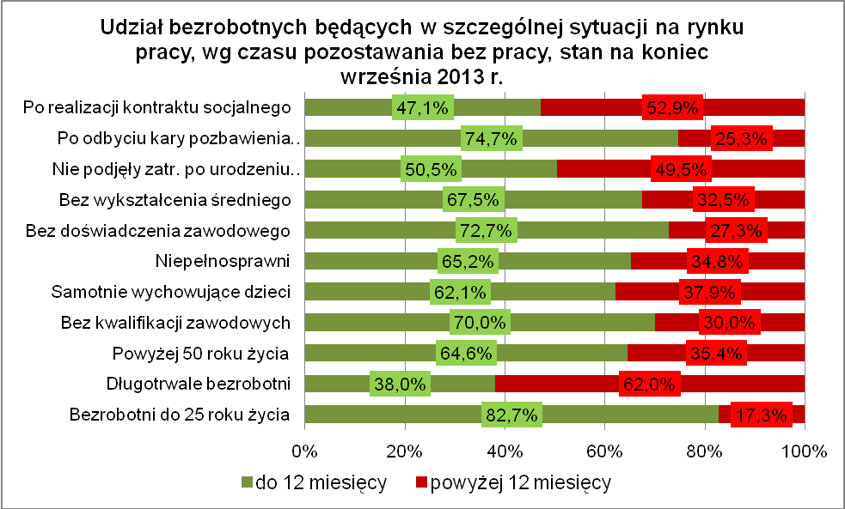
W okresie czterech ostatnich kwartałów, wśród bezrobotnych będących
w szczególnej sytuacji na rynku pracy, największy wzrost udziału osób będących powyżej 12 miesięcy bez pracy odnotowano wśród: osób które po odbyciu kary pozbawienia wolności nie podjęły zatrudnienia (wzrost o 5,2 punktu procentowego), kobiet które nie podjęły zatrudnienia po urodzeniu dziecka (wzrost o 2,9 punktu procentowego), osób bez wykształcenia średniego (wzrost o 2,7 punktu procentowego), osób samotnie wychowujących co najmniej 1 dziecko do 18 roku życia (wzrost o 2,7 punktu procentowego). Jednocześnie w dwóch grupach bezrobotnych będących
w szczególnej sytuacji na rynku pracy (wśród osób po zakończeniu realizacji kontraktu socjalnego i osób powyżej 50 roku życia) odnotowano spadek udziału bezrobotnych będących powyżej 12 miesięcy bez pracy.
Bezrobotni powyżej 50 roku życia stanowili w województwie lubuskim 24,9% ogółu bezrobotnych. Pomijając tę grupę, na koniec III kwartału 2013 r. zdecydowanie najwięcej osób powyżej 55 roku życia odnotowano w trzech grupach bezrobotnych będących w szczególnej sytuacji na rynku pracy, wśród: osób bez wykształcenia średniego (36,4% ogółu), osób po zakończeniu realizacji kontraktu socjalnego (35,3%) oraz osób niepełnosprawnych (33,5%). W okresie ostatnich czterech kwartałów największy wzrost udziału bezrobotnych mających powyżej 55 lat odnotowano wśród osób niepełnosprawnych – o 2,0 punktu procentowego.
Istotnym czynnikiem, utrudniającym znalezienie pracy, to często: niski poziom wykształcenia lub jego niedostosowanie do aktualnych potrzeb rynku pracy oraz brak stażu pracy. Na koniec III kwartału 2013 r. największy odsetek bezrobotnych
z wykształceniem gimnazjalnym i poniżej odnotowano wśród: osób bez kwalifikacji zawodowych – 67,2%, osób które po odbyciu kary pozbawienia wolności nie podjęły zatrudnienia – 58,5% oraz osób bez wykształcenia średniego – 48,7%, najmniejszy wśród młodzieży do 25 roku życia – 28,5% oraz osób niepełnosprawnych – 30,2% ogółu tej kategorii bezrobotnych. Na koniec III kwartału 2013 r. największy odsetek bezrobotnych bez stażu pracy odnotowano wśród: osób bez doświadczenia zawodowego – 76,3%, młodzieży do 25 roku życia – 52,2% oraz kobiet które nie podjęły zatrudnienia po urodzeniu dziecka – 36,7%, najmniejszy wśród osób powyżej 50 roku życia – 3,5% oraz osób niepełnosprawnych – 7,7% ogółu tej kategorii bezrobotnych.
Wobec występującego bardzo dużego zróżnicowania w sytuacji poszczególnych kategorii bezrobotnych poddanych powyższej analizie, zasadne wydaje się dalsze konstruowanie przedsięwzięć dla poszczególnych kategorii, mając na względzie ich specyficzne cechy.

Bezrobotny do 25 roku życia – oznacza to bezrobotnego, który do dnia zastosowania wobec niego usług lub instrumentów rynku pracy nie ukończył 25 roku życia.
Długotrwale bezrobotny to bezrobotny pozostający w rejestrze powiatowego urzędu pracy łącznie przez okres ponad 12 miesięcy w okresie ostatnich 2 lat.
Bezrobotny powyżej 50 roku życia - oznacza to bezrobotnego, który do dnia zastosowania wobec niego usług lub instrumentów rynku pracy ukończył co najmniej 50 rok życia.
Bezrobotny bez kwalifikacji zawodowych to osoba nie posiadająca kwalifikacji do wykonywania jakiegokolwiek zawodu, poświadczonym dyplomem, świadectwem, zaświadczeniem instytucji szkoleniowej lub innym dokumentem uprawniającym do wykonywania zawodu.
Bezrobotni samotnie wychowujący co najmniej 1 dziecko do 18 roku życia, to osoba wychowująca co najmniej 1 dziecko w rozumieniu przepisów o podatku dochodowym od osób fizycznych.
Bezrobotny bez doświadczenia zawodowego – oznacza to bezrobotnego który wykonywał zatrudnienie oraz inną pracę zarobkową przez łączny okres poniżej 6 miesięcy.
Bezrobotny bez wykształcenia średniego – zaliczamy wszystkich bezrobotnych, którzy z uwagi na brak wykształcenia średniego pomimo posiadanego stażu pracy nie mogą znaleźć pracy.
Kobiety, które nie podjęły zatrudnienia po urodzeniu dziecka – zaliczamy wszystkie panie, które po urodzeniu dziecka nigdy nie powróciły na rynek pracy przez podjęcie zatrudnienia.
Do tej grupy zaliczamy zarówno te osoby, które po odbyciu kary pozbawienia wolności zarejestrowały się w urzędzie pracy w terminie 30 dni od dnia zwolnienia z aresztu lub zakładu karnego i nabyły zasiłek dla bezrobotnych po czym nie podjęły zatrudnienia oraz te osoby, które po odbyciu kary pozbawienia wolności nie zarejestrowały się w urzędzie pracy we wskazanym ustawą terminie i jednocześnie nie podjęły zatrudnienia w tym dniu.
Kontrakt socjalny z osobą bezrobotną to pisemna umowa zawarta przez pracownika socjalnego z osobą bezrobotną będącą w trudnej sytuacji życiowej i ubiegającą się o pomoc, którego celem jest przezwyciężenie jej trudnej sytuacji życiowej, poprzez określenie sposobu współdziałania mającego na celu osiągnięcie ponownej aktywizacji zawodowej osoby bezrobotnej.

